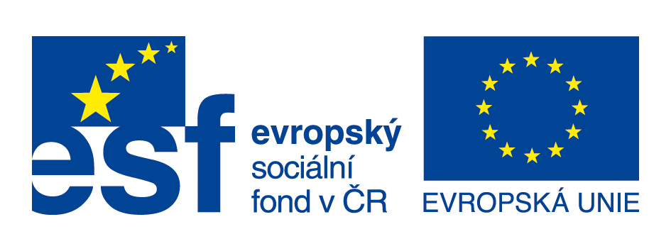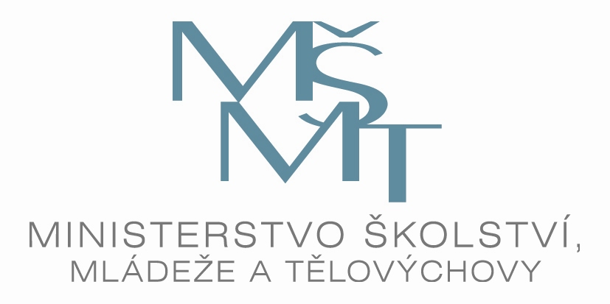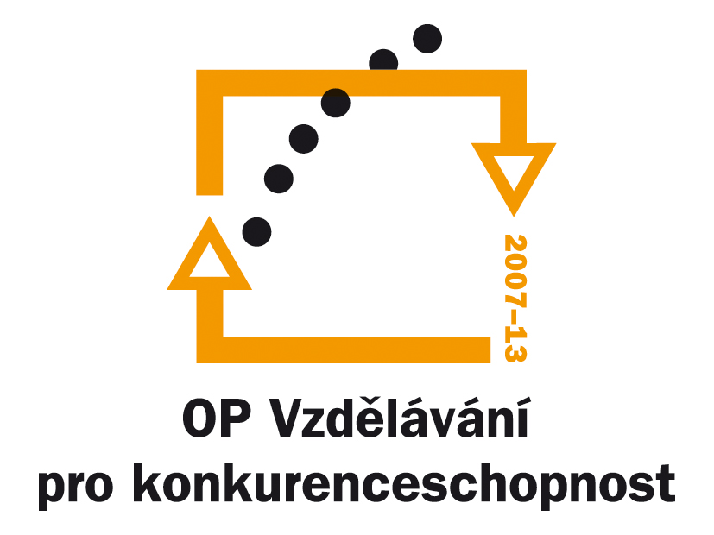
Investice do rozvoje vzdělávání
Tento projekt je spolufinancován evropským sociálním fondem a státním rozpočtem České republiky
CZ.1.07/2.4.00/12.0045
Posílení spolupráce mezi MZLU v Brně a dalšími institucemi v terciárním vzdělávání a výzkumu

Dne 10.10.2011 proběhla platforma projektu na půdě Zemědělské fakulty Jihočeské univerzity v Českých Budějovicích.

Představení projektu a partnerských institucí se ujal hlavní koordinator projektu dr. Ing. Zdeněk Havlíček, který představil Mendelovu univerzitu v Brně a seznámil posluchače s nabídkou kurzů, stejně jako nabídku kurzů ze spolupracujících pracovišť ve Výzkumném ústavu pícninářském v Troubsku, Výzkumném ústavu rostlinné výroby v Jevíčku a firmu Agrokonzulta ze Žamberku. V neposlední řadě byli studenti seznámeni s nabídkou kurzů na Zemědělské fakultě Jihočeské univerzitě v Českých Budějovicích.

O platformu byl mezi studenty a pracovníky velký zájem. Přednášky se zúčastnilo 141 studentů a zaměstnanců, kterým byly předány i tiskové materiály týkající se aktivit projektu a všech jejich partnerů.

